第1节 能量守恒定律
教学目标
【知识与技能】
1．认识能量存在的不同形式，能量可以从一个物体转移到另一个物体，不同形式的能量可以互相转化．
2．理解能量守恒定律，知道永动机不可能制成．
3．通过能量的转化和转移，认识效率．
4．初步了解在现实生活中能量的转化与转移有一定的方向性．
【过程与方法】
1．通过回顾已学过的各种能量及能量转化的实例，了解生产、生活中各种形式能量的转化过程．
2．通过观察实验及课件演示，理解能量守恒定律，知道永动机不可能制成，并能应用能量守恒定律独立地分析问题．
【情感、态度与价值观】
1．通过分析自然界中各种能量的转化过程，渗透事物之间相互联系的观点．
2．让学生体会物理学中自然规律之美．
3．通过讲解永动机是不可能制成的，让学生了解事物的发生和发展都有其自然规律，使学生形成尊重科学、尊重规律的意识．
重点难点
【重点】
理解能量守恒与转化定律，并应用其解释实际问题．
【难点】
能量的转化与转移的方向性．
教学过程
知识点一 形形色色的能量
【自主学习】
阅读课本P38，完成以下问题：
1．机械能包括动能和势能，是物体由于运动、被举高或发生弹性形变所具有的能．
2．物体内所有分子做无规则运动的动能和分子间相互作用的势能的总和叫作物体的内能．
3．电流具有的能量叫作电能．
4．光能就是光所具有的能量．
5．由于物质间发生化学反应，物质的分子结构发生变化而产生的能量就是化学能．
6．核能是由于核反应，物质的原子核结构发生变化而产生的能量．
7．绿色植物通过叶绿素将太阳能转化为化学能储存在生物体内部的能量叫生物质能．
【教师点拨】
能量的基本形式有机械能、内能、光能、声能、磁能、化学能、核能等.
知识点二 不同形式能量的相互转化
【自主学习】
阅读课本P39－41，完成以下问题：
1．能量由一种形式转化为另一种形式的过程叫作能量的转化.
2．若能量的形式没有发生改变，只是从一个物体传递给另一个物体，或者在同一个物体中传递，这样的过程是能量的转移.
3．从能量利用和转化角度来讲，现代化的生活就是以电能为中心的能量转化和利用的过程．
【合作探究】
演示一 能量之间的转化
分析下面各种过程中的能量转化情况．
1．小球左右摆动．
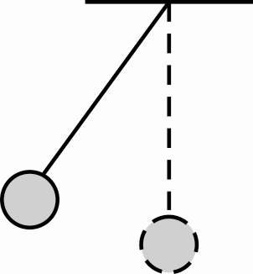
答：小球左右摆动，动能、势能不断相互转化，在最高点时势能最大在最低点时动能最大．
2．小球在弹簧的牵引下上下运动．
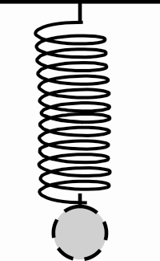
答：小球上下运动，动能和势能(包括重力势能和弹性势能)不断相互转化．
3．木块由a点出发，以速度v运动的木块到b点停止．

答：由a点出发，以速度v运动的木块在摩擦力作用下到b点停止，木头的动能全部转化为内能．
4．电灯泡照明．
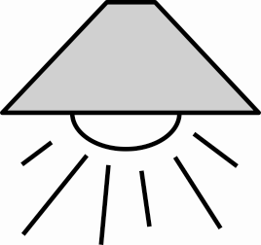
答：灯泡照明时电能转化为光能和内能．
演示二 电能的重要地位
电能为什么是现代化生活能量转化和移动的中心？
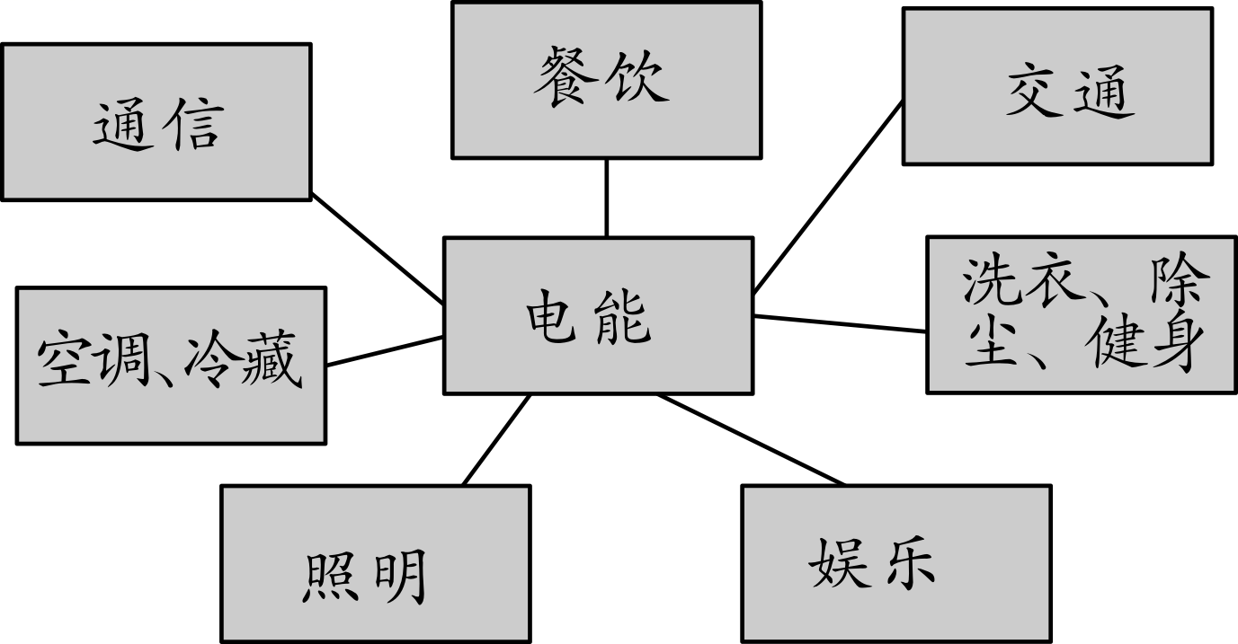
答：因为电能便于运输传递，应用最为广泛，从发电机发电，再到我们使用时将电能转化成各种各样的能量，都离不开电能．
演示三 太阳能的转化和利用
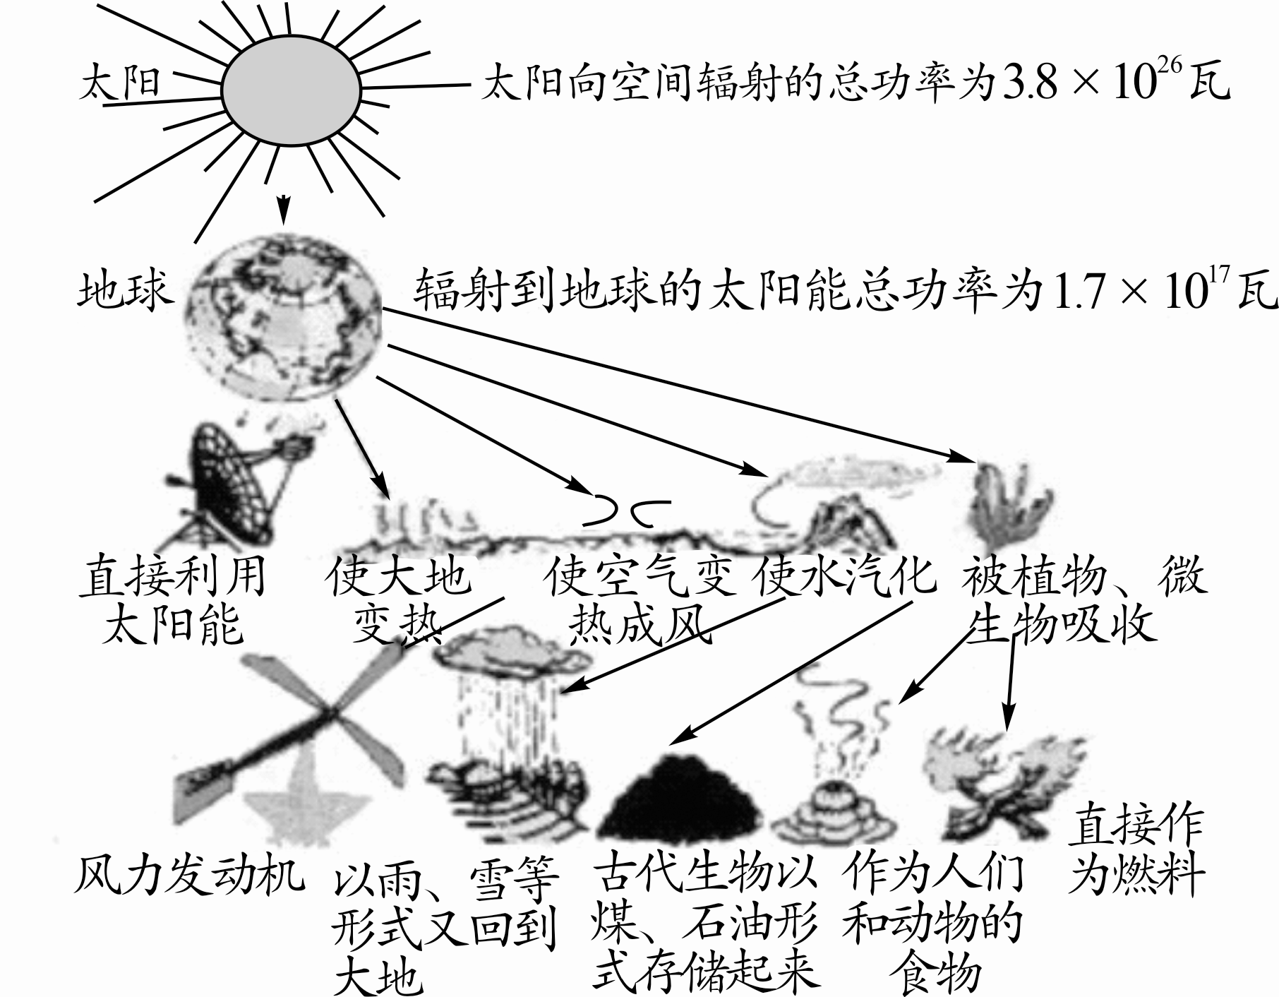
通过图片你分析出我们生产、生活中的能量最终都从哪里来？
答：无论是化石能源，还是风能、水能乃至柴薪，其实都是来自于太阳的能量．
【教师点拨】
1．能量可以从一种形式转化为另一种形式，也可以从一个物体转移到另一个物体．
2．我们生活中所用到的各种形式的能量归根结底大都来源于太阳.
【跟进训练】
1．下列说法中正确的是( C )
A．冬天对着手哈气，手变暖是机械能转化为内能
B．用酒精灯给水加热，是机械能转化为内能
C．高速行驶的汽车爆胎是很危险的，从能量角度来看，是机械能与内能的相互转化
D．滑冰时冰刀与冰之间相互摩擦，出现一道痕迹，是内能转化为机械能
2．植物进行光合作用的过程，是( A )
A．光能转化为化学能 B．内能转化为化学能
C．化学能转化为光能 D．光能转化为内能
知识点三 能量守恒定律
【自主学习】
阅读课本P41，完成以下问题：
能量守恒定律：能量既不能创造，也不会消灭；当能量从一个物体转移到其他物体或从一种形式转化为其他形式时，总量不变.
【合作探究】
演示四 小球和钟摆
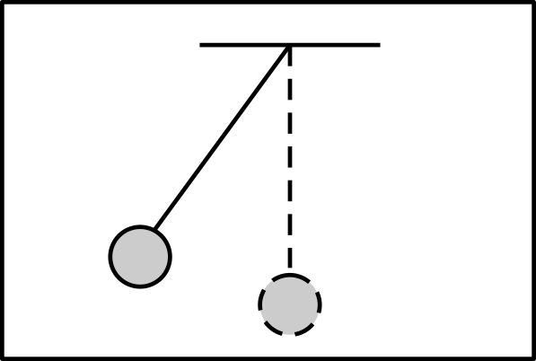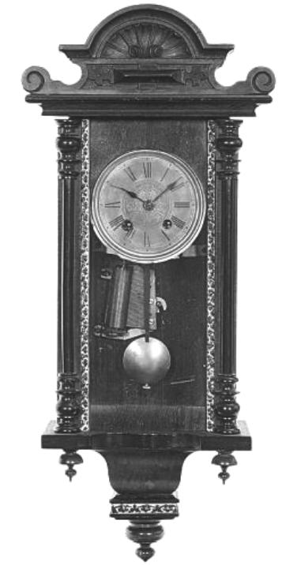
为什么小球摆动过程中达到的最高点越来越低？为什么机械钟要定时上发条？
答：这是因为小球或钟摆在摆动过程中受到了空气的阻力，不断产生热量，所以机械能不守恒．但是如果把小球或钟摆和空气分子的内能相加，总能量仍然不变．
【教师点拨】
所有能量的转化和转移过程，都遵循能量守恒定律.
【跟进训练】
根据能量守恒定律，以下情形可能发生的是( C )
A．出膛的子弹射穿木板，以更快的速度继续前进
B．电水壶里的水沸腾了，给该电水壶断电，水的沸腾却永远不会停止
C．两个斜面相对接，小球从左斜面滚下后，继续冲上右斜面
D．孤岛上被人们遗忘的一只机械表，默默地走了几十年
知识点四 永动机是不可能实现的
【自主学习】
阅读课本P41－42，完成以下问题：
永动机是一种可以不消耗能量，就可以永远运动下去，并连续不断做功的机器，由于违背了科学规律，所以是不可能制成的，从反面证明了能量守恒定律的正确性．
【合作探究】
演示五 分析一种永动机
这种永动机利用上水池的水向下的冲力使水轮发电机发电，然后，利用发电机发出的电能驱动抽水机把下水池的水再抽回上水池，甚至水轮发电机还可以抽出一部分电能供用电器使用．可是这个永动机不能持续运转．你能分析一下这种永动机失败的原因吗？
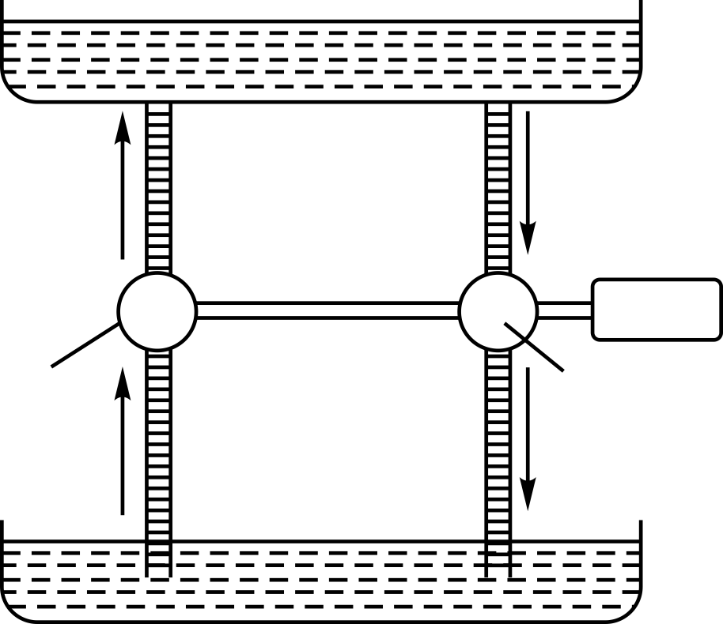
答：永动机不可能实现，因为抽水机在此过程中，有部分机械能会转化为内能，即机械能会逐渐减少，所以机械能总量不守恒，永动机装置不能实现．
【教师点拨】
永动机违背了能量守恒定律，因此不可能实现．
【跟进训练】
1．生活中能量转化的实例很多．下列描述中，错误的是( B )
A．摩擦生热是把机械能转化为内能
B．摩擦起电是把电能转化为机械能
C．电动机带动水泵把水送到高处是把电能转化为机械能
D．燃料燃烧放热是把化学能转化为内能
2．(广西柳州中考)如图所示，哪种机器是不可能制造出来的( B )
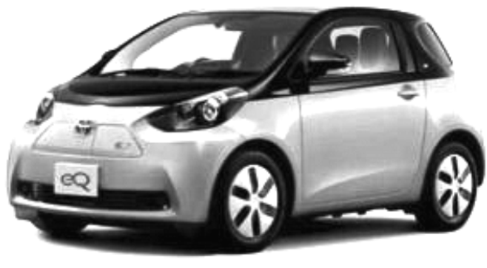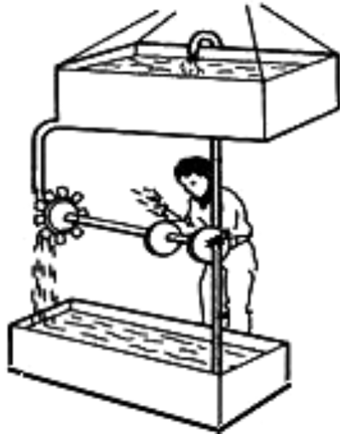
使用蓄电池的电动汽车 一种设想中的永动机
A B
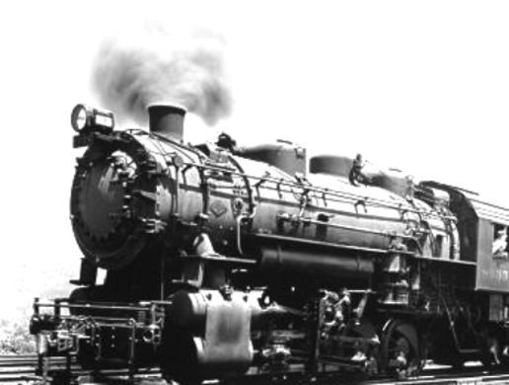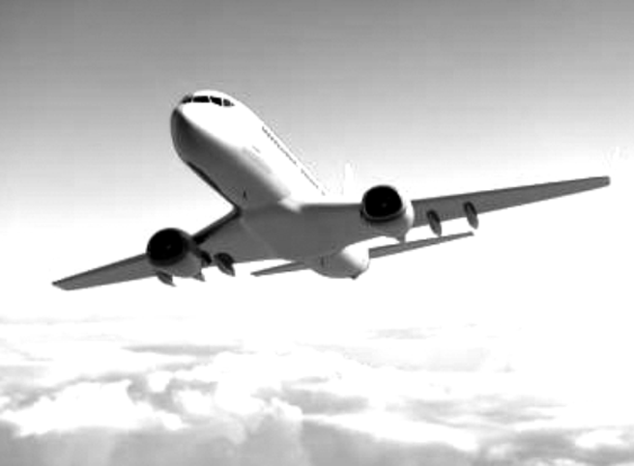
蒸汽机车 飞机
C D
课堂小结
能量守恒定律
练习设计
完成本课对应训练．
温馨提示：实验视频见课件．

